Veileder til utskrift av legemiddelliste fra kjernejournal til bruk ved pasientintervju for legemiddelsamstemming

- Stå i fanen «Legemidler» og velg siste 12 måneder (eller annen ønsket tidsperiode, for eksempel 6 måneder)
- Trykk på knappen «Utskrift/Kopier»
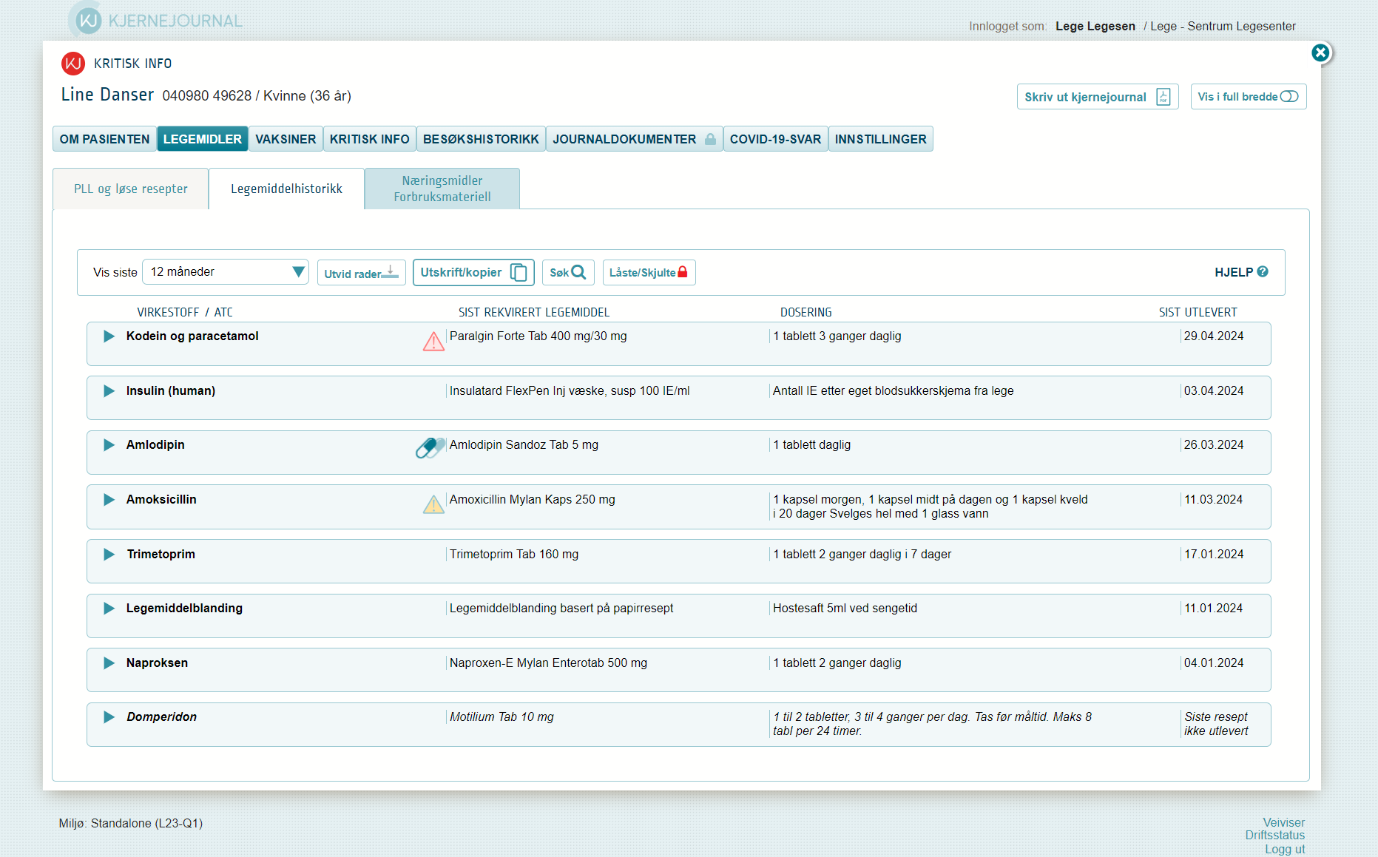

- Hvis du ikke ønsker å ha alle legemidler med på lista fjerner du hakene til venstre
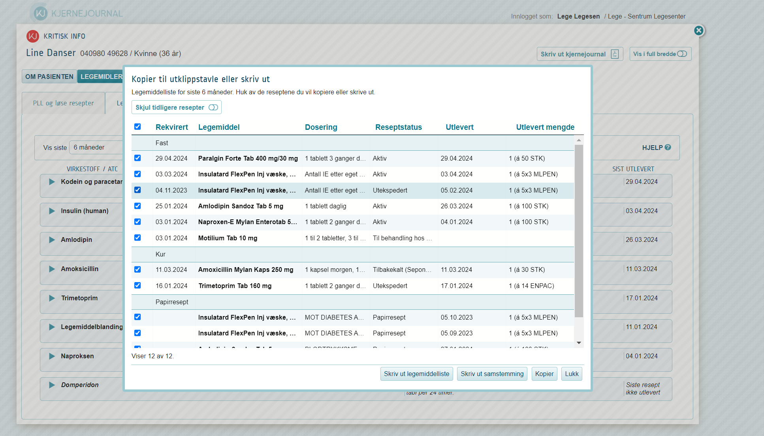

- Trykk på knappen «Skriv ut samstemming»
- Kopier passordet ved å bruke Ctrl+C og trykk på «last ned utskrift» 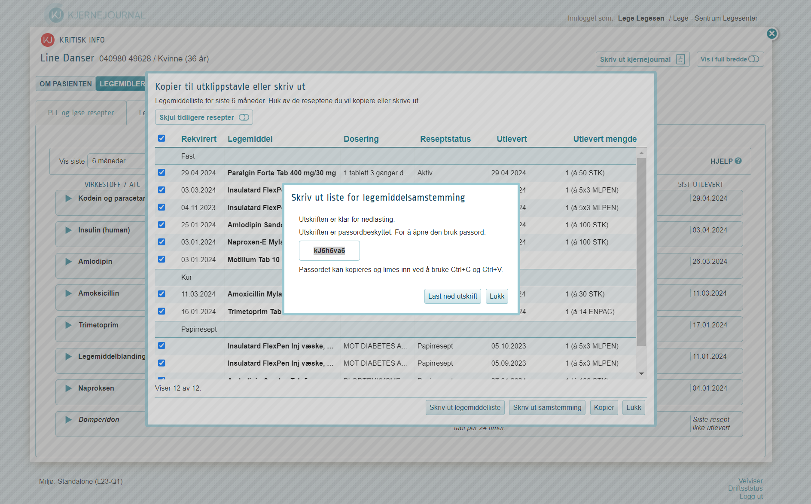

- Åpne dokumentet og lim inn passordet ved å bruke Ctr+V. Trykk send inn.
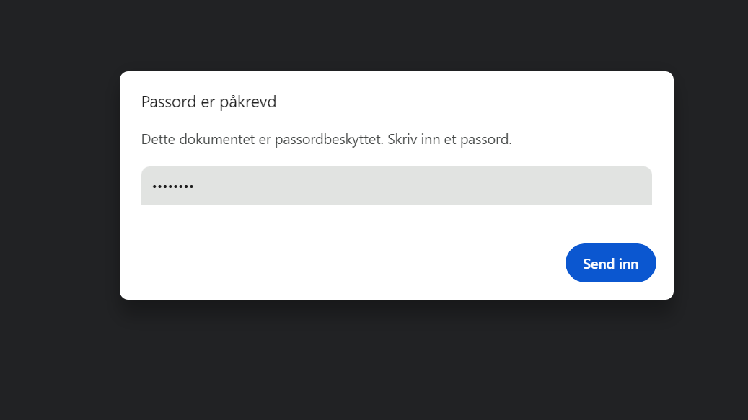
- Du har nå fått et dokument som inneholder:
  - Kritisk informasjon fra kjernejournal
  - Legemidlene du valgte med dosering på forskrinving, når det ble utlevert og mengde utlevert
  - Huskeliste for intervju med pasient om legemiddelbruk

NB: ved utskrift av dokument- husk personvern! Må makuleres etter bruk!
